КАМЕНЬ
1. Перейдите на спереди. Выберите команду Box (Коробка) на панели Solids (Тела).
- Щелкните в любой точке чертежа.
- Введите размеры: @100,50,50
2. Перейдите на изометрический вид .
1
Рис.1
Выберите команду Slice (Сектор) на панели Solids Editing (Редактирование тел).
- Выделите коробку, нажмите Enter.
- Щелкните последовательно три точки х (рис.1)
- Щелкните точку 1 (рис.1) для указания той части объекта, которая останется. Другая часть удалится.
3. Выполните произвольный поворот рабочей области при помощи команды 3D Orbit (3D Вращение) .

4. Выберите команду Slice (Сектор) на панели Solids Editing (Редактирование тел).
1
Рис.2
- Выделите объект, нажмите Enter.
- Щелкните последовательно три точки х (рис.2)
- Щелкните точку 1 (рис.2)

Перейдите на вид спереди .
Немного поверните рабочую область при помощи команды 3D Orbit (3D Вращение) .
1
Рис.3
5. Выберите команду Slice (Сектор) на панели Solids Editing (Редактирование тел).
- Выделите объект, нажмите Enter.
- Щелкните последовательно три точки х (рис.3)
- Щелкните точку 1 (рис.3)

Рис.4
1

6. Выберите команду Slice (Сектор) на панели Solids Editing (Редактирование тел).
- Выделите объект, нажмите Enter.
- Щелкните последовательно три точки х (рис.4)
- Щелкните точку 1 (рис.4)

Вы получите объект, изображенный на рис.5
Рис.5
7. Выберите команду СОПРЯЖЕНИЕ (FILLET) .
- Выделите объект, Enter
- Введите радиус: 3 и нажмите Enter.
- Выделите щелчками мыши все ребра, нажмите Enter.

8. Перейдите на вид сверху .
Выберите команду (Коробка) на панели Solids (Тела).
Рис.6
1
- Щелкните в точке 1 (рис.6).
- Введите размеры: @200,200,5

Рис.7
1
2
9. Перейдите на вид справа .
- При помощи команды перенос (при включенном режиме ORTHO) расположите камень на подставке.
- Выберите команду КОПИРОВАТЬ (COPY) .
Выделите подставку и нажмите Enter. Щелкните в точке 1 (рис.7) для указания базовой точки копирования, затем щелкните в точке 2 (рис.7) для указания конечной точки копирования.
- Выберите команду Rotate (поворот) .
- Щелкните в точке 2 (рис.7) по привязке Endpoint (конечная точка).
- Введите угол поворота: 90 и нажмите Enter.

10. Перейдите на вид сверху.
Нажмите кнопку Landscape (Ландшафт) на панели Render (Рендер).
- В открывшемся окне выберите из списка объектов плющ Wandering Yew.
- Отметьте позицию  Crossing Faces (Пересекающиеся грани)
- Нажмите кнопку Position < (Позиция) и на чертеже щелкните примерно позади камня.
- Отметьте галочкой View Aligned (Выровненный вид)
- Нажмите ОК.

11. Перейдите на вид спереди. Проверьте взаимное расположение камня и плюща. При необходимости перенесите плющ на место при помощи команды Move (Перенос). При переносе должен быть включен режим ORTHO, иначе Вы получите неожиданные результаты при переносе в 3D.
Проверьте взаимное расположение объектов на виде справа, сверху.

12. Выберите команду Materials (материалы) на панели инструментов Render (Визуализация).
- Щелкните кнопку Materials Library (Библиотека материалов)
- В открывшемся окне в списке материалов справа выберите материал Cruiser и щелкните по кнопке Import.
- Выберите материал Chrome Blue Sky и щелкните по кнопке Import. Выбранные материалы появятся в списке материалов текущего чертежа (слева). Нажмите ОК.
- В окне Materials (материалы) выделите Cruiser, нажмите кнопку Attach< (Прикрепить), выделите камень на чертеже и нажмите Enter.
- В окне Materials (материалы) выделите Chrome Blue Sky, нажмите кнопку Attach< (Прикрепить), выделите вертикальную стенку на чертеже и нажмите Enter.
При выделенном Chrome Blue Sky нажмите кнопку Modify (Изменить).
В окне изменения материала:
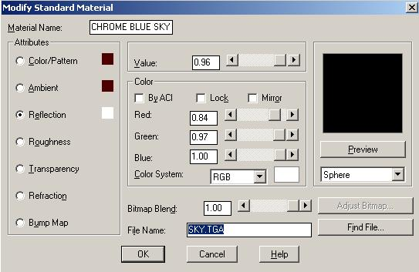
- перейдите на свойство Reflection (отражение) и выделите прикрепленный файл (SKY.TGA) в строке File Name, щелкните по нему правой кнопкой мыши и выберите команду Вырезать.
- перейдите на свойство Color/Pattern (Цвет/Образец), в строке File Name щелкните правой кнопкой мыши и выберите команду Вставить.
- нажмите кнопку Adjust Bitmap (Настроить изображение) и в открывшемся окне отметьте свойства: CROP (один рисунок) и Fit To Object (Вписать в объект).
- Нажмите ОК два раза.

Перейдите на изометрический вид .
Выберите команду Render (Визуализация) на панели Render .
В диалоговом окне выберите Render Type (тип виз-ции): Photo Real (Реальное фото),
Destination (расположение): Render Window (Окно виз).
Нажмите кнопку Render (Визуализация).
Откроется окно с результатом в виде точечного изображения, которое Вы можете сохранить через меню File – Save… (Файл – Сохранить).

